PRESSKIT K FILMU
Myška a medvěd na cestách

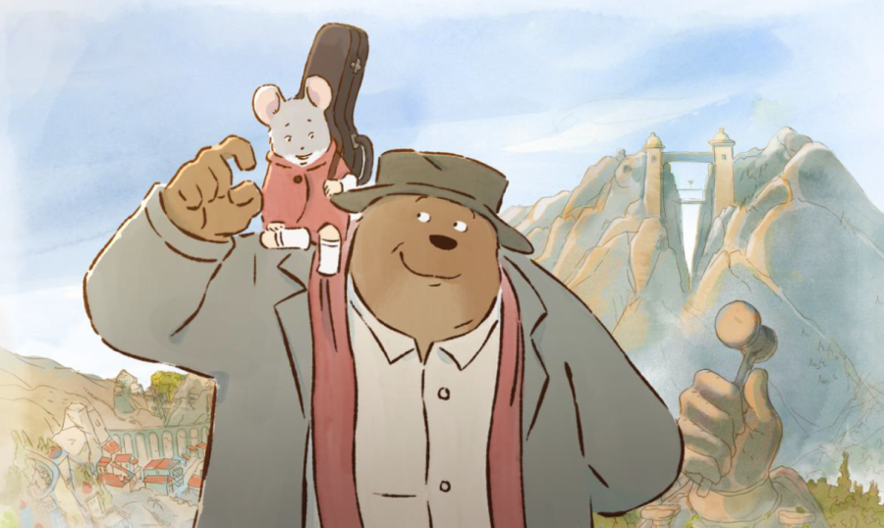

V kinech od 20. dubna 2023

SYNOPSE
Kdo by neznal upovídanou myšku Celestinu a jejího největšího kamaráda medvěda Ernesta. Tato nerozlučná dvojka se vrací na plátna kin v novém veselém i napínavém dobrodružství, které se točí kolem Ernestových rozbitých houslí a cesty do jeho rodné země, kde k jejich překvapení zakázali všechnu hudbu.
I když jsou různě velcí, jeden je upovídaný a druhý místo povídání raději hraje na housle či harmoniku, jsou medvěd Ernest a myška Celestina nerozlučnými kamarády. Když se tak trochu i Celestininým přičiněním rozbijí Ernestovy zamilované housle, musí se vrátit do jeho rodné země Breptánie. Protože jen tam je dokáží opravit, je to totiž země hudbě a hudebníkům zaslíbená. Když však Ernest a Celestina do Breptánie navzdory všem překážkám dorazí, čeká je hodně nemilé překvapení. Něco se zásadně změnilo a pokazilo. Jakékoliv hraní na hudební nástroje nebo i jen pouhý zpěv jsou totiž v celé zemi zákonem zakázané a na dodržování tohoto nařízení dokonce dohlíží speciální policie! Ale Ernest a Celestina se tímto nesmyslem rozhodně nemíní řídit, zejména když se potkají s hrdinnými členy hudebního odboje. Společně se pokusí tuto nespravedlnost a nesmyslnost napravit, aby se do medvědí země vrátila nejen hudba ale i radost, kterou dokáže v každém probudit.

Myška a medvěd na cestách
(Ernest et Célestine: Le voyage en Charabie)
Studiocanal, Francie, Lucembursko, 2023
Premiéra: 20. 4. 2023
Režie: Julien Chheng, Jean-Christophe Roger
Scénář: Guillaume Mautalent, Sébastien Oursel
Hudba: Vincent Courtois
Hlasy: Martina Šťastná, Igor Bareš, Pavel Šrom, Ivana Korolová, Jan Vondráček, Radovan Vaculík
Přístupnost: pro všechny
Žánr: animovaný, dobrodružný
Verze: český dabing
Stopáž: 80 min
Formát: 2D DCP, zvuk 5.1

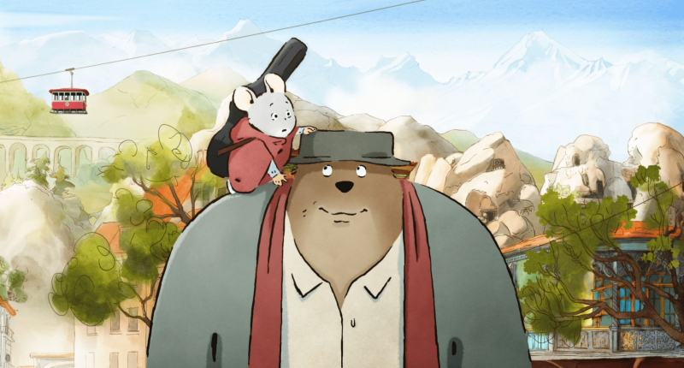
ROZHOVOR S PRODUCENTY DIDIEREM BRUNNEREM A DAMIENEM BRUNNEREM

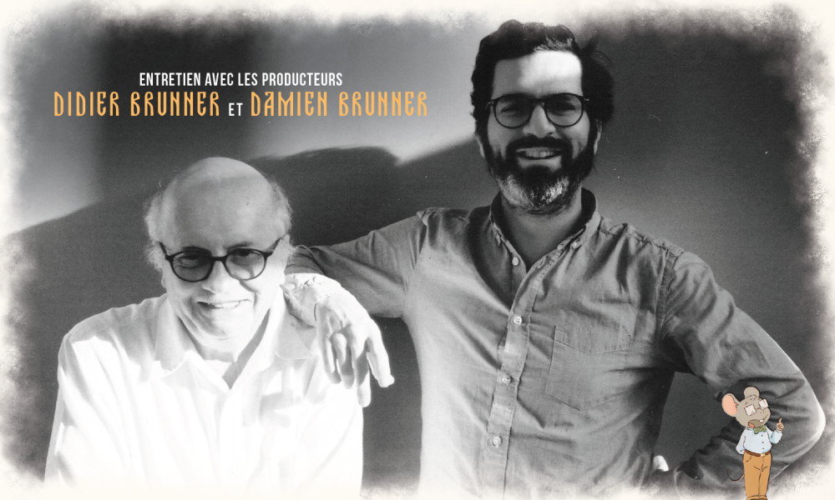

Mohli byste nám stručně shrnout ságu o Ernestovi a Celestinovi, která vedla k sestavení filmového týmu?
Didier Brunner: Na této adaptaci jsem začal pracovat před deseti lety, protože jsem ji strašně chtěl udělat. Znal jsem knížky a Ernestovi a Celestině - četl jsem je své dceři Pauline, když byla malá - a bohatou tvorbu Gabrielle Vincent, která ilustrovala písně Jacquese Brela a vydala další nádherné knihy. Gabrielle Vincent zemřela v roce 2000 a po dohodě s jejími dědici a společností Casterman jsem koupil práva na adaptaci Ernesta a Celestiny. Scénář k filmu napsal Daniel Pennac a režie se ujal Benjamin Renner, který sklidil velký úspěch. Poté jsem s Damienem založil společnost Folivari a produkoval seriál O myšce a medvědovi. Přenést jemný a subtilní svět Gabrielle Vincent do televize byla skutečná umělecká a technická výzva.
Damien Brunner: Nikdo nevěřil, že se nám podaří přenést filmovou grafiku do seriálu, který zakoupila společnost France Télévisions a byl zakládajícím projektem studia Folivari.
Didier Brunner: Po úspěchu seriálu jsme se rozhodli uvést v kinech pět epizod spojených tématem zimních pohádek.

Mohli byste nám říci o vaší trvalé spolupráci se Stéphanem Roelantsem?
Damien Brunner: Stéphan Roelants byl koproducentem prvního filmu O myšce a medvědovi. Je to přítel, spolehlivý a solidní partner, který se podílel na všech našich projektech se svou společností Mélusine Production a svým studiem 352 se sídlem v Lucembursku. On a jeho tým se podíleli na celé sáze O myšce a medvědovi: na prvním filmu, poté na seriálu a vytvořili kulisy pro film Myška a medvěd na cestách. Celý tým zná práci Gabrielle Vincent opravdu dobře, což usnadnilo umělecký vývoj filmu s režiséry Jeanem-Christophem Rogerem a Julienem Chhengem.
Didier Brunner: Jedním z nejsložitějších úkolů bylo zachovat věrnost ilustrací Gabrielle Vincent. Během grafického vývoje prvního filmu jsme získali cenné zkušenosti. To znamenalo, že jsme byli schopni vytvořit originální ztvárnění, které se velmi liší od toho, co je obvykle k vidění ve 2D animovaných filmech. Ve Folivari, stejně jako v týmu Studia 352, čerpali "veteráni" prvního filmu ze svých zkušeností při tvorbě renderů a výtvarném řešení animace nového filmu.
Damien Brunner: Mezi těmito umělci byl i Julien Chheng, mladý talentovaný animátor z týmu prvního filmu. Spolu se zkušeným Jeanem-Christophem Rogerem se stal jedním z režisérů série. Když jsme po skončení seriálu uvažovali o novém filmu, přišlo nám samozřejmé, že bychom jim měli svěřit režii a že animaci povede Davy Durand. Davy pracoval na filmu Velký zlý lišák (Le Grand Méchant Renard et autres contes) a byl také režisérem série Smraďoch (Chien Pourri). Davy navrhl a režíroval v prvním filmu vynikající sekvenci přechodu ze zimy do jara, která vychází z hudby Vincenta Courtoise.

Jaký byl výchozí bod projektu?
Damien Brunner: Druhá série seriálu byla skvělým testovacím polem pro zkoumání nových možností filmu. Tyto epizody nám umožnily představit více humoru, přidat postavy, nové přátele, přimět Ernesta a Celestinu k více aktivitám mimo jejich domácí život, zkrátka učinit je aktivnějšími a společenskými!
Didier Brunner: Od začátku jsme se rozhodli, že tento film nebude pokračováním, „dvojkou" založenou na osvědčeném vzorci, ale novým příběhem s novým přístupem. Ernestův návrat do rodné země byl zajímavým způsobem, jak prozkoumat jeho minulost. Při hledání spouštěče mě napadla myšlenka nehody a rozbití Ernestových houslí Celestinou. Celestina je vyděšená, a to jí dává naléhavý důvod vydat se do Breptánie, protože oprava "stradivárek" musí být svěřena houslaři, který je vyrobil. A samozřejmě když se Ernest dozví, že se Celestina vydala na tuto dlouhou a nebezpečnou cestu, dělá si starosti a vydává se ji hledat, přestože přísahal, že se do Breptánie nikdy nevrátí, a to z důvodů, které zjistíme později. Návrat do Breptánie donutí Ernesta, aby si uvědomil pravou povahu své rodiny a autoritářskou postavu svého otce…
Didier Brunner: Ano, a to také povede Celestinu k tomu, aby zasáhl do Ernestova osudu, ten totiž trpí následky svého odporu k zákonům, které mu vnutil jeho otec, soudce a diktátor. Je to láska a touha po svobodě, která naše hrdiny vede k činu.

Jak byste popsali hlavní témata tohoto nového dobrodružství?
Didier Brunner: Tento velký medvěd a tato malá myška již svým soužitím projevují respekt k odlišnostem a právo na toleranci. V tomto novém příběhu jsme to chtěli posunout dál a mluvit o právu na protest a nesouhlas s absurdními přikázáními.
Damien Brunner: Název Breptánie pochází z blábolení, z toho, co je nesrozumitelné. Lidská hloupost v posledních letech neztratila půdu pod nohama, stejně jako nenormální rozhodnutí autoritářských režimů.
Didier Brunner: Každý z nich svým způsobem zdůrazňoval absurditu pravidel dovedených do extrému. Při vytváření tohoto konceptu jste nejprve musel zůstat věrný něžnému a dojemnému duchu díla Gabrielle Vincent a poté Ernesta a Celestinu přenést do nového světa.

Zákazy a nespravedlnosti, které Ernest a Celestina v Breptánii objevují, evokují velmi reálné situace, ať už minulé nebo současné, a zpřístupňují je nejmladším divákům. Můžete nám o tomto aspektu filmu říci více?
Didier Brunner: Tento příběh dětem vysvětluje, že hudba je obvykle prostorem svobody, ale v Breptánii tomu tak není. Tam jeden zvláštní zákon dokonce ukládá dcerám vykonávat stejnou práci jako jejich matky a synům stejnou práci jako jejich otcové. Celá tato společnost funguje na principu "tak to je a jinak to nejde". Zjišťujeme také, že právě proto, že se Ernest odmítl stát soudcem jako jeho otec, musel opustit svou rodnou zemi. Odchod do exilu mu umožnil stát se pouličním hudebníkem, kterým vždycky chtěl být. Ve filmu jsou mladí diváci svědky boje našich hrdinů proti klanu, který učinil absurdní rozhodnutí, jež bezdůvodně omezuje svobodu lidí. A protože hudba přiměla Ernesta odejít, jeho otec se mu pomstil tím, že donutil obyvatele Breptánie hrát pouze jednu notu.
Damien Brunner: Tento film se zabývá silnými koncepty. Děti je snadno pochopí. A zákon "Tak to je a jinak to nejde" může také rodiče podnítit k zamyšlení nad jejich vztahem k autoritám a v širším slova smyslu nad společenskými a politickými otázkami.
Didier Brunner: Film má nádech francouzské opery. Je prezentován jako muzikál a fraška, která paroduje skutečné problémy, aby pobavila diváky.
Damien Brunner: To je patrné zejména ve scéně oběda u velkého stolu s Ernestovým otcem, kde mechanicky posuzuje případy, které jsou mu předloženy. Otec je vězněm systému, který sám vytvořil.

Velmi silná je scéna koncertu hraného pouze jedním tónem na klavíru, z něhož byly odstraněny ostatní klávesy. Je snadno pochopitelná pro nejmenší a zábavná i pro dospělé. Vybízí k přemýšlení.
Damien Brunner: S autory scénáře Guillaumem Mautalentem, Sébastienem Ourselem a Jeanem Regnaudem jsme o tom neustále přemýšleli. Vincent Courtois nás přivedl na myšlenku jednovětého koncertu, který se stal povinnou součástí příběhu a velmi nás pobavil. Nechybí ani všechny scény kolem hudebního odboje, zejména s krásným nápadem prodavače zakázaných not, který pomocí chybějících kláves nebo strun klavíru umožní opravu jiných nástrojů.

A konečně, ve kterém okamžiku výroby filmu se objevil žlutomodrý ptáček?
Damien Brunner: Před třemi lety! Drama invaze na Ukrajinu jsme si zdaleka nedokázali představit, ale musím říct, že když jsme je viděli v tomto příběhu věnovaném boji za svobodu, všechny nás tato krásná shoda okolností dojala.

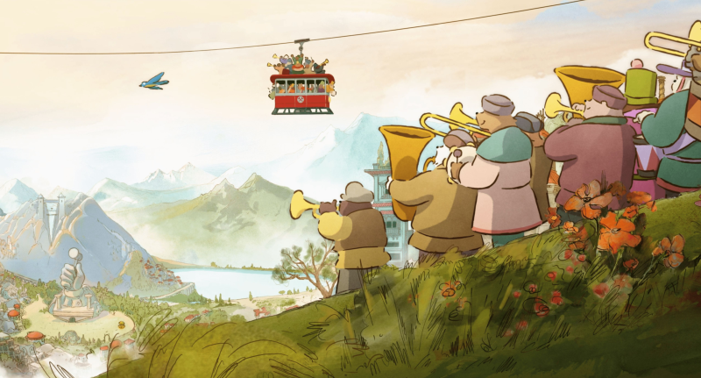

Rozhovor s režiséry Jeanem-Christophem Rogerem a Julienem Chhengem
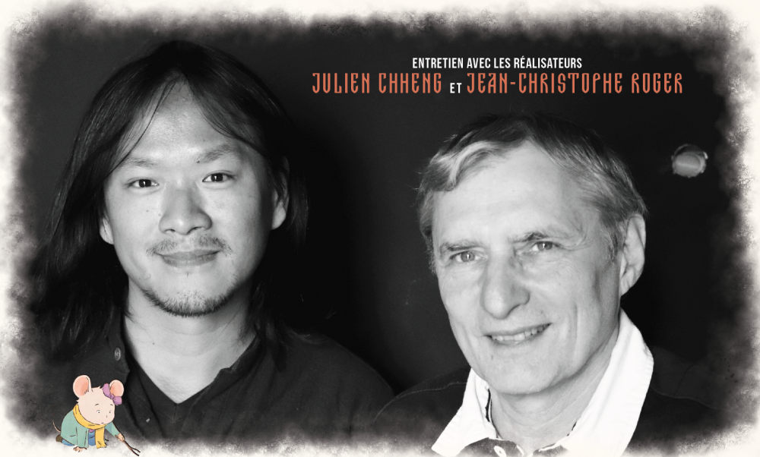
Už před cestou do Breptánie jste byli věrnými společníky Ernesta a Celestiny…
Julien Chheng: Přesně tak. Před deseti lety jsem pracoval jako animátor na filmu Myška a medvěd. Ten film byl pro mě neuvěřitelným okamžikem, protože mi umožnil debutovat v ručně kreslené animaci a připojit se k velmi talentovanému týmu. Z této první zkušenosti jsem se hodně naučil a později jsem se o tyto znalosti mohl podělit s mladými začínajícími animátory prací na seriálu O myšce a medvědovi, který jsem režíroval společně s Jeanem-Christophem. Seriál vznikal ve studiu Blue Spirit a animoval postavy vymodelované ve 3D, ale s 2D plochým barevným ztvárněním. Obrysová linie byla vypočítána počítačem tak, aby napodobovala vzhled kresby, která byla nakreslena ručně a poté vybarvena akvarelem. Pro animátory, kteří nikdy nepracovali s tradiční papírovou animací, to nebylo snadné zvládnout. Bylo třeba provést mnoho korekcí, aby se dosáhlo ztvárnění připomínající 2D zpracování klasické animace. Sdílení zkušeností z prvního filmu mi tedy velmi pomohlo.
Jean-Christophe Roger: Seriál nám umožnil poznat do hloubky postavy a svět Gabrielle Vincent díky psaní a režírování jednotlivých epizod. Protože jsme se naučili dobře spolupracovat, byla to také ideální příprava na film. Museli jsme se však "odnaučit" technickým omezením a drobným inscenačním trikům seriálu, abychom k filmu Myška a medvěd na cestách přistoupili zcela novým způsobem. U filmu jsme si mohli dovolit pracovat jinak, s větším měřítkem, většími scénami a s použitím tradiční ručně kreslené animace.

Jean-Christophe, na základě svých cest jste zjistil, odkud Ernest pochází. Můžete nám říci, které skutečné krajiny a architektonické styly vás inspirovaly?
Jean-Christophe Roger: Tento přístup, stejně jako ostatní, je výsledkem spolupráce s Julienem. Jeden má nápady, druhý na ně reaguje, což umožňuje pokrok a obohacuje filmové kreace. Je ale pravda, že jsem použil vzpomínky na cestu, kterou jsem podnikl po Hedvábné stezce v severním Pákistánu a Číně. Myslím, že jsem si na to vzpomněl proto, že svět myšky a medvěda je zakořeněn v určitém realismu. Ilustrace Gabrielle Vincent představují realistické popisy každodenního života medvěda a myšky, kteří žijí v malé francouzské nebo belgické vesnici. Nechtěli jsme cestu do Brebtánie zpracovat fantasticky, protože by diváci měli matoucí dojem, že se ocitli v jiném světě. Proto vznikl nápad zachovat v krajině určitou věrohodnost. Naše úvaha je následující: pokud se Ernest vydal do exilu, znamená to, že se vydal daleko od země svého původu. A tak musí být cesta do Brebtánie dlouhá a obtížná, což ji pro malou myšku, jako je Celestina, činí ještě riskantnější. Během mé cesty po Hedvábné stezce, po Karakorumské dálnici, mě zaujal průsmyk ležící ve výšce 4 400 metrů, kde se překračovala hranice. Tyto cesty v údolí Indu byly vytesány do téměř kolmých skalních stěn, jako ve scéně, kde Celestina jede na motorce. Lidé, kteří tam žijí, jsou tak izolovaní od všeho, že si vytvořili vlastní civilizaci, vlastní jazyk, což docela dobře korespondovalo s představou této odlehlé medvědí země popsané ve scénáři, v němž zákon říká: "Tak to je a jinak to nejde". Tradice jsou ukotveny v čase, možná i proto, že téměř neexistuje komunikace s okolním světem, žádné nové myšlenky. Pro krajinu jsem se inspiroval údolími Kalaš v severním Pákistánu a řekou Gilgit na dalekém severu, kde se domy drží na úbočích vysokých hor. Naopak u architektury jsme se rozhodli pro propracovanější, barevnější formy připomínající Turecko nebo staré čtvrti Tbilisi, hlavního města Gruzie.
Julien Chheng: Brebtánie je směsicí vlivů. Museli jsme však vyvolat dojem, že tyto ulice existují již po staletí, a symbolizovat podmanění země tím, že představujeme autoritářštější architekturu. Musíte mít pocit, že je všechno barevné, protože kdysi to byla šťastná země, ale pak se stalo něco nenormálního. To byla estetická výzva těchto prostředí. K dalším vlivům můžeme dodat, že vzhledem k tomu, že scénografický tým byl velmi dobře obeznámen se všemi díly Gabrielle Vincent, čerpal grafické odkazy na stromy nebo některé architektury i z jejích dalších alb, kromě těch Ernestových a Celestiných.

Co se změnilo po technické stránce za deset let od prvního filmu? Jak vám vývoj těchto nástrojů pomohl po umělecké stránce?
Julien Chheng: Používáme software TV Paint, který se velmi snadno používá a který umožňuje kreslit digitálně animaci snímek po snímku a velmi dobře reprodukuje vlastnosti kresby na papíře. Co se týče akvarelového ztvárnění, v době prvního filmu se o zpracování snímků staral velký tým. Ten musel oříznout animační linii postav, přebarvit ji a rozmazat naše ploché barvy, aby vznikla akvarelová šmouha. Celý proces byl dlouhý, složitý a nákladný. Software TV Paint používal již lucemburský tým, který se zabýval kolorováním kulis, a my jsme vyvinuli podobnou metodu, abychom dosáhli akvarelového vzhledu textury postav. Ukázalo se, že je to velmi efektivní a rychlejší než systém použitý v prvním filmu. Jedná se o jeden z hlavních pokroků, které jsme při tvorbě vykreslování obrazu zaznamenali.

Mohl byste vysvětlit, jak se s dnešním vybavením a technikou vytváří ručně kreslená animace?
Julien Chheng: Po dokončení scénáře jsme se s Jeanem-Christophem postarali o animatik. Ten spočíval v převedení každé scény do obrazu pomocí rychlých skic. Už tato první skica udává tón a rytmus filmu a umožňuje nastavit gagy. Poté jsme přešli k úpravě těchto kreseb, během níž jsme některé scény předali storyboardistům, aby je mohli posunout dál. V této fázi detailně dokreslujeme to, co bylo nakresleno předtím, a staráme se o vzhled postav. Poté můžeme začít vytvářet první pozadí v čárových kresbách a následně v barvě a také připravujeme modely postav zastoupených ve všech osách. Zde skutečně začíná tvorba filmu, a to přípravou rozvržení: postavy jsou nakresleny "podle modelu", s jejich konečnou podobou, v klíčových pózách odpovídajících ději jednotlivých scén a v odpovídajících čárově kreslených pozadích. Tato rozvržení pak umožňují animátorům nastoupit a dvanáct měsíců animovat každou scénu podle těchto klíčových obrázků. Kreslí perem a vnášejí do kreseb veškerou citlivost a hravost postav. Jejich práce je kolorována lucemburským týmem, který také přidává stíny. Byli to oni, kdo vybarvovali kulisy filmu, jak jsem již vysvětlil dříve. A nakonec všechny tyto dílky skládačky skládá v Paříži kompoziční tým ve studiu Fost: animace postav se umisťují do kulis, dělají se pohyby kamery a přidávají se vizuální efekty.
Jak jste si rozdělili práci, abyste mohli postupovat souběžně? Převzali jste každý jinou sekvenci?
Jean-Christophe Roger: Ano. Nejprve jsem pracoval na první polovině filmu, zatímco Julien pracoval na druhé polovině. Pomocí střihového softwaru jsme z našich kreseb a dočasné hudby vytvořili animovaný film, který vytvářel vizuální vyprávění, rytmus a nastavoval dojemné momenty a gagy. Pak jsme vše dali dohromady, diskutovali o vylepšeních, která by se dala udělat, a řešili všechny problémy, kterých jsme si všimli. Odtud, když jsme si vytvořili vizi filmu, jsme do našeho pracovního procesu zapojili nové lidi, abychom si vyslechli jejich názory. Byli to producenti, střihač, storyboardisté a pak se kruh rozrostl na celý tým, protože jsme byli otevřeni vyslechnout všechny dobré návrhy.
Julien Chheng: Protože tvorba animovaného filmu trvá dlouho - v případě tohoto filmu dva a půl roku - po nějaké době jsme si rozdělili role. Jean-Christophe měl na starosti dohled nad tvorbou liniových kreseb a jejich kolorováním, zatímco já jsem se soustředil na rozvržení a animaci. Vzhledem k tomu, že se jednalo o obzvlášť náročné období, bylo to velmi efektivní. Při komponování jsme opět pracovali společně, každý z nás znovu objevil nový pohled na obrázky: Já jsem znovu objevil kulisy a Jean-Christophe znovu objevil animace.
Jean-Christophe Roger: V otázce svěžesti vzhledu jsme měli stejný názor. Tento film je nám velmi blízký a pracovali jsme na všech jeho detailech, na všech jeho charakteristikách. Ale ať už jsme do těchto nápadů investovali cokoli osobně, chtěli jsme zůstat otevření návrhům a kritice členů týmu. Gagy se objevují i ve fázi animace, protože se může objevit vtipná póza, která vytvoří zcela novou situaci. Totéž platí pro detaily kulis nebo návrhy zvukařů.
Julien Chheng: Když jsme dělali kulisy s pylony a lanovkami, uvědomili jsme si, že čáry natažené přes oblohu vypadají jako hudební partitura! V tu chvíli jsme během rozvrhování tento nápad dotáhli do konce a zakomponovali ho do sekvence honiček. Máme štěstí, že pracujeme s nadšenými lidmi, toto nadšení se projevuje na každém kroku a pomáhá k cenným vylepšením. A pokračuje to až do závěrečných fází kompozice, kdy se v záměrech osvětlení, texturování a stínování scény ještě více ztělesní.
Jean-Christophe Roger: Během návrhu jsme také přišli s myšlenkou semaforů pro chodce, abychom ještě více konkretizovali absurditu konceptu "Takhle to je a jinak to nejde", kdy se pravidla uplatňují slepě. Totéž platí pro soud, který je postaven vzhůru nohama, nebo pro scénu, kdy policisté stříkají na zpívající ptáky, aby jim zabránili používat zakázané tóny…

Jak jste přistupovali k akčním scénám a honičkám, abyste zachovali charakter filmu Myška a medvěd?
Julien Chheng: Neustále jsme odkazovali na knihy Gabrielle Vincent. Akce - která byla přítomná již v prvním filmu - je opět založena na emocích, napětí a umožňuje prozkoumat topologii města během honiček. Pojali jsme ji hravě, jako jízdu na kolotoči, spíše než podle pravidel hollywoodských akčních filmů plných výbuchů! Jsou to slavnostní sekvence, velmi muzikální.
Jean-Christophe Roger: Když policisté pronásledují Mifasola, je to také fraškovitý, poetický moment, který ilustruje sílu hudby: Mifasol se otočí, přestane hrát zakázanou melodii a policisté spontánně ztuhnou, protože už nedělá nic nezákonného. Je to bláznivá, ale vtipná reakce!

Jaké byly hlavní výzvy při realizaci filmu?
Jean-Christophe Roger: Vyladit strukturu vyprávění a tón filmu, abychom se vyhnuli momentům, kdy ztratíme zájem o děj nebo objevíme situace, které příliš nesouzní s našimi hrdiny, Ernestem a Celestinou… Vybudování celého tohoto rámce příběhu bylo jednou z hlavních výzev projektu.
Julien Chheng: Téma příběhu nás od začátku nutilo klást si spoustu otázek. Museli jsme například ukázat, že hudba je v Breptánii zakázaná, a zároveň ji dokázat zpřítomnit. A jak by se do inscenace dostalo to, co v obraze hrají tajní hudebníci, a melodie "in off", které doprovázejí emoce příběhu? Na druhou stranu jsme s Jeanem-Christophem chtěli, aby se rodiče u filmu bavili také. Protože zákon "Tak to je a jinak to nejde" je typicky rodičovský zákon! Myslíme si, že tato narážka vtipným způsobem otevře dialog mezi dětmi a jejich rodiči!

V dnešní době bohužel není k vidění mnoho ručně kreslených animovaných filmů. Jak byste popsali, co tato hodnotná forma uměleckého vyjádření přináší do filmu z hlediska výkonu postav a emocí, které diváci pociťují?
Julien Chheng: Z mého pohledu, který jsem získal v tradiční animaci, věřím, že bude velmi dobře stárnout, zatímco u 3D animovaných filmů z doby před pěti nebo deseti lety jsou vnímána technologická omezení. Vzhled ručně kresleného filmu si zachovává svou uměleckou identitu a zůstává krásný i po patnácti nebo dvaceti letech. Práce výtvarníka má skutečně magickou moc!
Jean-Christophe Roger: Kresby Gabrielle Vincent vyvolávají ve čtenářích velmi silné umělecké emoce. Znovu to cítím, když sleduji ručně animované scény ve filmu, kde postavy ožívají a herci jim propůjčují hlasy. Je to velmi dojemné a doufám, že to pocítí i naši diváci, malí i velcí. Ve 3D animaci existují omezení spojená s virtuálními modely postav, které nelze zkreslit za určitou hranici. V závěrečném záběru filmu, kdy se Celestina přitulí k Ernestovi, její pózy nakreslené speciálně pro tento okamžik nádherně vyjadřují něhu, která je spojuje…
Julien Chheng: Rozhodně. Je to síla kresby, která je přetvářena obraz za obrazem, aby vyvolala emoce. Linie mohou zmizet, protože Celestina je zachumlaná do Ernestova kožichu. A protože malá myška a medvěd mají velmi rozdílné rozměry, kresba nám umožňuje podvádět, aniž by si toho diváci všimli. Celestinku můžeme zmenšit, aby vypadala roztomileji, nebo zvětšit, aby měla dívčí proporce, jak si to vyprávění žádá. Tyto grafické triky jsou součástí kouzla 2D animace.

Když se ohlédnete zpět, co bylo nejpřínosnější na dvou a půl letech práce, kterou jste na tomto filmu odvedli?
Jean-Christophe Roger: Teď, když film po dlouhém procesu montáže získal konečnou podobu, byly první reakce diváků obzvlášť potěšující!
Julien Chheng: Naprosto souhlasím. A také obrovské uspokojení z toho, že jsem mohl nabídnout příležitost další generaci mladých animátorů na jejich prvním filmu.

